Activitat de formació d’usuaris
NIVELL 1r

CARNET D’IDENTITAT D’UN LLIBRE

Un llibre s’identifica pel:

Títol: Com es diu el llibre.
L’autor: Qui l’ha escrit.

L’il·lustrador: Qui ha fet els dibuixos.
L’Editorial: Qui ha construït el llibre.

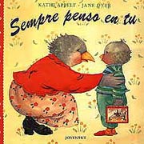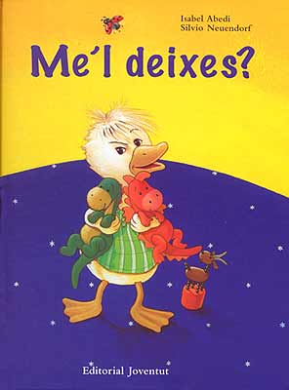

Mira atentament els llibres anteriors i omple les següents dades.
Recorda que estem fent el carnet d’identitat.

TÍTOL:

AUTOR:

EDITORIAL:

TÍTOL:

AUTOR:

EDITORIAL:

